华中科技大学电子与信息工程系

2012年”依元素”杯电子设计大赛项目总结报告

项目名称： 基于BASYS2的电子琴设计

团队成员： 电信0907 班 王磊
电信0907 班 王锐
电信0907 班 汪世涛

指导教师: 汪小燕

2012 年 07 月 01 日

课题名称：基于BASYS2的电子琴设计
【摘要】
设计实现一种基于FPGA的电子琴, 该电子琴用VHDL 硬件描述语言设计的核心部件和适当的外围电路构成, 可从琴键上进行演奏也可自动进行乐曲演奏等基本的电子琴功能；并在此基础上实现一些扩展的附加功能，例如手动弹奏时的录音回放，便于用户练琴；其次还实现了音色转换，转变输入音频信号，模拟传统乐器如笛、风琴、小号等音色；最后实现了播放速度可控以及双声道立体声输出设计。
【关键词】：电子琴 VGA 显示 录音回放 音色变换 立体声
Abstract：
We designed and implemented an FPGA-based keyboard.We use the VHDL hardware description language to design the core components of the keyboard.Besides,we also design the circuit as the expansion module of the keyboard.The basic function of keyboard is playing music and play automatically.Then the additional features recording and playback.Secondly, we also achieved a sound conversion, changing the input audio signal and simulate the sound of traditional instruments such as flute, organ, trumpet.Finally, the playback speed can also be controlled and we can output stereo music.
Keyword:Keyboard ;VGA video ;recording and playback; sound transform ;stereo music

目录
2012年”依元素”杯电子设计大赛项目总结报告 0
目录 2
1. 概述 4
2. 设计目标 4
2.1 基本功能 4
2.2 拓展功能 4
3. 团队组成与任务分工 5
4. 系统方案论证 5
4.1 基本乐理知识 5
4.2 PS2键盘输入模块 6
4.3 VGA接口显示模块 6
4.4 键盘演奏模块 8
4.4.1 音符识别模块 8
4.4.2 音调发生模块 8
4.5 自动播放模块 9
4.6 录音重放模块 10
4.7 双声道立体声输出模块 10
4.8 音色变换模块 11
5. 系统总体设计 13
5.1 主体设计思路 13
5.2 主要器件选择 13
5.3 主要元器件清单 13
5.4 系统框图 14
6. 系统软件设计与实现 15
6.1 顶层模块 15
6.2 底层模块 17
6.2.1 PS2键盘模块 17
6.2.2 VGA模块 18
6.2.3双声道立体声输出模块 18
6.2.4 键盘演奏模块 19
6.2.5自动播放模块 19
6.2.6 录音播放模块 20
6.2.7 LED显示模块 20
7. 系统硬件设计与实现 21
7.1 主要硬件电路设计 21
7.1.1 音色电路 21
8. 系统测试与结果 22
8.1 测试方案 22
8.1.1 软件测试方案 22
8.1.2 硬件测试方案 23
8.2 测试仪器 23
8.3 测试结果 23
8.3.1 软件测试与分析 23
8.3.2 硬件测试与分析 25
9. 心得与体会 29
10. 致谢 29
11. 参考文献 29
12. 附录 30
12.1 软件工程目录 30
12.2 小组总结汇报PPT 30
12.3 电子琴使用手册 30
12.4 系统测试图片及视频资料 30
12.5 项目结题申请书 30

1. 概述
本项目要求设计并实现一个基于BASYS2的电子琴，该系统基于可编程逻辑器件FPGA芯片, 利用VHDL 硬件描述语言设计系统核心部件, 再配以适当的外围电路,在BASYS2开发板上实现。该电子琴主要包括以下功能：键盘演奏、人工选曲并播放乐曲、录音／回放、可控制播放歌曲的节奏快慢、液晶或数码管显示当前系统状态（如音调、音阶、幅度与乐曲节拍）等。

设计目标
设计目标是一种基于FPGA的电子琴, 该电子琴主要由用VHDL 硬件描述语言设计的核心部件和适当的外围电路构成, 可从琴键上进行演奏也可自动进行乐曲演奏,并实现一些扩展功能，如手动弹奏时的录音回放，模拟传统乐器如笛、风琴、小号等音色等。
通过前期的资料搜集与调查、功能需求分析与论证，我们确定了产品要实现的功能目标，并对各种功能进行了划分，确定了功能的优先级及项目实施计划。其中各功能简介如下所示：

2.1 基本功能
- 使用不同按键产生“1,2,3,4,5,6,7”对应音调的基础电子琴功能；
- 可通过按键增大或输出波形幅度；
- 可通过按键抬高或降低输出音阶；
- 由外界按键输入选择产生电子琴发音的音调、音阶和幅度；
- 界面显示输出电子琴发音音调、音阶和幅度等信号参数；
- 特定音乐的自动播放。

2.2 拓展功能
- 扩展输入按键组数，方便三组不同音阶的输入；
- 通过按键控制乐曲播放速度，提供三种不同播放速度；
- 通过按键选择输出音乐音色（笛、风琴、小号等）；
- 双声道立体声输出；
- 实现根据音调变化的彩灯；
- 录音重放功能，可存储并重播用户通过键盘敲击输入的乐曲；
- 通过VGA输出接口实现电子琴输出显示界面；

3. 团队组成与任务分工
小组成员有：王磊（组长）、汪世涛、王锐
小组成员任务分工如下：
王磊主要负责协调团队整体运作，前期负责功能需求分析，并提出项目方案，确定整机系统的功能目标与模块划分，并进行了任务分配，完成开题报告；中期主要学习VHDL语言，并着手开发基础功能，完成中期报告；后期全程参与系统的开发过程，完成了自动播放模块以及录音播放模块等扩展功能，并参与PS2键盘演奏模块、音符产生模块、速度控制模块、双声道立体声输出模块、音色转换电路、VGA接口显示模块等的开发。
汪世涛主要负责项目进展与成果展示，前期参与功能需求的分析，提出不少可实现的附加功能，扩展了系统的整体功能，并进行了开题报告的展示；中期中期主要学习VHDL语言，着手开发基础功能，并进行了中期进展汇报；后期全程参与系统的开发过程，完成了音色转换电路，VGA接口显示模块等扩展功能，参与PS2键盘演奏模块、音符产生模块、速度控制模块、双声道立体声输出模块、自动播放模块、录音播放模块等的开发，并负责最后项目成果的展示。
王锐主要负责系统的开发与完善，前期主要收集资料，并参与了功能需求的分析，提出项目方案，确定整机系统的功能目标与模块划分；中期主要学习VHDL语言，通过院系开设FPGA课程的学习对FPGA项目开发有了一定的了解，掌握了VHDL语言使用方法。后期参与系统的开发，完成了PS2键盘演奏模块、音符产生模块等基础功能，以及双声道立体声输出模块、速度控制模块等扩展功能，参与自动播放模块、录音播放模块、音色转换电路、VGA接口显示模块等的开发，并负责项目总结报告的编写与完善。

系统方案论证
本项目是基于BASYS2的电子琴设计，要求使用FPGA实现电子琴的基本演奏功能以及其他扩展功能。在进行开发之前，我们综合考虑BASYS2开发板提供的资源以及系统设计的目标，对项目进行了功能模块进行了划分，并对各种方案进行了论证，最终确定了系统方案。
总体来说，电子琴的主体功能由FPGA提供，并通过VHDL语言编程实现，考虑的各种因素，我们又在外围有附加了一下几个模块，以实现扩展功能。下面将会一一介绍。

4.1 基本乐理知识
我们知道不同的频率可以使扬声器发出不同的声音，在一个歌曲中会有许多不同的音符，因此需要许多不同频率的时钟。在实际系统中生成不同的时钟源会使系统复杂化，因此可以用一个基准频率即基准时钟信号输入到系统中，然后利用分频技术得到不同的频率来控制扬声器发出不同的声音。
音符中有7个音名：C,D,E,F,G,A,B,分别唱成1,2,3,4,5,6,7.音名和简谱的对照表如下表所示.
表1 音名和简谱的对照表
低音 |  |  |  |  |  |  | 中音 |  |  |  |  |  |  | 高音
1 | 2 | 3 | 4 | 5 | 6 | 7 | 1 | 2 | 3 | 4 | 5 | 6 | 7 | 1 | 2 | 3 | 4 | 5 | 6 | 7
C | D | E | F | G | A | B | C | D | E | F | G | A | B | C | D | E | F | G | A | B

在音乐中有十二平均率的规定：每两个八度之间的频率相差一倍，在两个八度之间又分为十二个半音，每个半音的频率比为,即比值为1.05946,。音名B和C之间及E到F之间为半音，其余为全音，两个全音频率的比值为1。11892,。另外，由十二平均率的规定，简谱中的低音6（音名为A）的频率是440HZ，因此可以计算出每个音名的对应频率，表2列出了低音1到高音7的对应频率。
表2 简谱中的音名与频率的关系
音名 | 频率（HZ） | 音名 | 频率（HZ） | 音名 | 频率（HZ）
低音1 | 261.63 | 中音1 | 532.25 | 高音1 | 1046.50
低音2 | 293067 | 中音2 | 587.33 | 高音2 | 1174.66
低音3 | 329063 | 中音3 | 659.25 | 高音3 | 1318.51
低音4 | 349.23 | 中音4 | 698.46 | 高音4 | 1396.92
低音5 | 391.99 | 中音5 | 783.99 | 高音5 | 1567.98
低音6 | 440 | 中音6 | 880 | 高音6 | 1760
低音7 | 493.88 | 中音7 | 987.76 | 高音7 | 1975.52

4.2 PS2键盘输入模块
在电子琴的设计中，按键是必不可少的，在本项目用到的Basys2开发板中，四个按键，远远达不到电子琴的要求。但Basys2提供了一个PS2的借口，基于此，我们采用PS2键盘来实现电子琴按键的功能。
PS2通信协议是一种双向同步串行通信协议，通信的两端通过Clock同步，通过Data线交换数据。在本项目中只用到了从键盘向主机发送数据的单向传输模式。时钟信号有PS/2键盘产生，FPGA只要在该时钟信号的下降沿将数据读入即可。读入的数据存在三个寄存器中，分别记录通码的8bit数据和断码的16bit数据，再根据三个寄存器中的状态判断当前的按键情况。
以A键为例，当A键被按下并立即开始，键盘将在数据线上传输3个数据帧，其中8bit数据依次为1C，F0，1C。 FPGA将这三个数据都寄存起来，当寄存器状态依次为1C，F0，1C，则判定按键A被按下了，同时PS/2模块将按下按键对应的通码返回给音符识别模块，若没有按键按下，则返回值result=”00000000”，其他按键的判断与之类似。

4.3 VGA接口显示模块
VGA标准是一种计算机显示标准，最初是由IBM公司在1987 年提出的，分辨率是640*480。VGA 接口也叫做D_Sub 接口，是显卡上输出模拟信号的接口。目前大多数计算机与外部显示设备之间都是通过模拟VGA接口连接，计算机内部以数字方式生成的显示图像信息，被显卡中的D/A 转换器转变为R、G、B三原色信号和行、场同步信号，信号通过电缆传输到显示设备中。 常见的彩色显示器一般由阴极射线管(CRT) 构成，彩色由GRB(Green Red Blue) 基色组成。显示采用逐行扫描的方式解决,阴极射线枪发出电子束打在涂有荧光粉的荧光屏上,产生GRB 基色，合成一个彩色像素。扫描从屏幕的左上方开始,从左到右，从上到下，逐行扫描，每扫完一行，电子束回到屏幕的左边下一行的起始位置，在这期间，CRT 对电子束进行消隐，每行结束时，用行同步信号进行行同步；扫描完所有行，用场同步信号进行场同步，并使扫描回到屏幕的左上方，同时进行场消隐，并预备进行下一次的扫描。
要实现VGA显示就要解决数据来源、数据存储、时序实现等问题，其中关键还是如何实现VGA时序。VGA的标准参考显示时序如图1所示。行时序和帧时序都需要产生同步脉冲(Sync a)、显示后沿(Back porch b)、显示时序段(Display interval c)和显示前沿(Front porch d)四个部分。时序关系如下图1所示：
一场或者一帧总时间
显示后延
显示时序断

同步脉冲

显示前沿

图1 VGA时序示意图

显示的颜色用三位二进制表示，共可以显示八种颜色，对应关系见表3：
表3 颜色编码表
1
0
1
0
1
0
1
0
B
1
1
0
0
1
1
0
0
G
1
1
1
1
0
0
0
0
R
白
黄
青
红
品
绿
蓝
黑
颜色

在基于Digilent-basys2板的电子琴设计中，我们选择800×600的分辨率来设计vga接口。通过设计字形，实现0-7数字显示，对应播放的音符信号。字形如下图2所示：
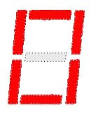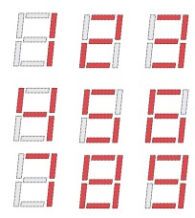
图2 字形结构图
输出显示为“0”的代码为：
if ((hcnt_in>=200 and hcnt_in<500)and(vcnt_in>=100 and vcnt_in<500)and(not((hcnt_in>=250 and hcnt_in<450)and(vcnt_in>=150 and vcnt_in<450))))--在200到500列，100到500行中，去除250到450的列和150到450的行，即可得到一个宽度为50像素的“0”字符
then q0<="111";--字体为白色
else q0<="000";
其他的数字字符类似，即可在显示器上显示出0-7的音符信息。

4.4 键盘演奏模块
此模块的主要功能是接收用户输入的按键信息，并将其进行翻译，生成要产生频率信号的分频系数，并以此控制音频信号，输出特定频率的，不同音调的声音信号。
据此，此模块可划分为两个模块：音符识别模块和音调发生模块。下面将分别介绍。

4.4.1 音符识别模块
音符识别模块通过PS/2模块返回的Result，及相应按键的通码值或者空值。若有按键按下，则通过Result的值通过查表产生相应音符的音名和音阶信息，分别通过预先定义的8bit的信号index2和index4输出给音调发生及信息显示等模块。

4.4.2 音调发生模块
音调发生模块的作用是产生特定音阶特定音符的乐曲信号所对应的分频系数值。PS2键盘及音符识别模块将用户按下的按键所对应的音阶及音符信息传递给音调发生模块，在本模块中通过查表的方法得到对应某一音节的分频系数输出，这这就是音调发生模块的作用。由于音阶频率多为分整数，而分频系数又不能为小数，故必须将得到的分频系数四舍五入取整。若基准频率过低，四舍五入取整后的误差较大，若基准频率过高，虽然误码差变小，但分频结构将变大。实际的设计应考虑两方面的的因素，取5MHZ做为基准频率。为减少输出的偶次谐波分量，最后输出到扬声器的波形应为对称方波，因此在到达扬声器前，应对信号进行二分频，在此基础上计算得到的分频系数如下表所示
表4 各音阶频率对应的分频值
音名 | 分频系数 | 音名 | 分频系数 | 音名 | 分频系数
低音1 | 957 | 中音1 | 470 | 高音1 | 239
低音2 | 851 | 中音2 | 426 | 高音2 | 213
低音3 | 759 | 中音3 | 379 | 高音3 | 190
低音4 | 716 | 中音4 | 358 | 高音4 | 179
低音5 | 638 | 中音5 | 319 | 高音5 | 159
低音6 | 568 | 中音6 | 284 | 高音6 | 142
低音7 | 506 | 中音7 | 253 | 高音7 | 127
另外对于乐曲中的休止符，可以将分频系数设为0，此时扬声器不会发声。

4.5 自动播放模块
要实现自动演奏乐曲必须考虑两个问题，一个是音音调和音长（即节拍）问题，另一个是乐曲音符流在ROM中的存储问题。需要预先将歌曲的音符信息存储在ROM中，在通过按键选择自动播放时，通过时钟同步，取出预先存储的音符信息，通过音符译码产生相应频率信号驱动扬声器发声，从而实现特定乐曲的自动播放。
（1）音长问题
乐曲中的音符不但有音调的高低，还要考虑音的长短问题。 在记录乐谱时, 若将1 拍的时间长度定为1 s, 因节拍控制器的时钟频率为4Hz, 即1/4 拍时间为0.25 s,则1 个全音音需重复记录4次, 2/4 拍音符重复记录2 次⋯⋯,这样参考特定歌曲的乐谱信息就能得出其音符信息，然后记录该乐曲的音符信息。例如，有的音要唱1/4节拍，有的音要唱两拍。因此为了实现节拍，要选择一个时钟信号来进行同步，控制音长，在本模块中采用4HZ的时钟频来进行音长的控制。
表5 4HZ时钟频率的各音符音长对照表
节拍符号 | M | M | M· | M | M· | M- | M---
名称 | 十六分音符 | 八分音符 | 八分符点音符 | 四分音符 | 四分符点音符 | 二分音符 | 全音符
拍数 | 1/4拍 | 1/2拍 | 3/4拍 | 1拍 | 3/2拍 | 2拍 | 4拍
音长（秒） | 0.0625 | 0.125 | 0.1875 | 0.25 | 0.375 | 0.5 | 1
(2)乐曲音符流的存储问题
在本实验中，我们采取有限自动机得设计思想，通过自定义一个枚举类型来存储歌曲中的所有节拍多对应的状态，数据结构如下：
Type mystate IS(s0,s1,s2,s3,s4,s5,s6,s7,s8,s9,s10,s11,s12,s13,s14,s15,………);
然后，将乐曲的每个音符的分频系数和音长输出到分频模块和音长控制模块中，控制音长利用了4hz的时钟信号来产生四分音符的各节拍的音长。分频模块在接受到预置数和音长的控制信号之后，开始相应的处理。为了产生占空比为50%的输出信号，使用了两个可变模可变计数器，轮流计数，使输出信号的高电平和低电平持续时间相同。
有限自动机中的所状态所对应的分频系数通过一个进程实现一一对应，关键代码如下：
Process（clk）
Begin
If（clk’event and clk=’1’）then
Case state is
WHEN s0=>q<=319;state<=s1;--mid 5
WHEN s1=>q<=319;state<=s2;--mid 5
WHEN s2=>q<=319;state<=s3;--mid 5
………….
End process;
(3)乐曲自动播放时流水灯及音符、音阶等信息的动态显示
为了增加自动播放音乐时的观赏性和实用性，在本模块实现了根据音乐节拍变化的流水灯和音符及音阶的动态显示。上述功能通过定义三个输出地信号qt : out integer range 0 to 2047, light:out STD_LOGIC_VECTOR(6 downto 0):="0000000";及high:out std_logic_vector(7 downto 0);分别记录播放当前乐符时的流水灯状态，音阶音符状态码，和音阶状态码来实现。其中qt可以与顶层模块中的输出变量对应直接控制流水灯二极管的状态，light和high则输出至相应模块控制数码管以及VGA显示器显示自动播放音乐过程中当前的音符及音阶状态。

4.6 录音重放模块
考虑到一般电子琴不提供此功能，对于刚接触到电子琴的用户，想通过练习提高演奏水平，如果可以将弹奏的音乐储存下来，便可重复回放，方便用户纠错提高。下面将介绍录音重放的原理与实现。
（1）录音过程中的动态存储
乐曲中的每个乐谱中的每个音符分频系数可以由一个取值范围是0~2047的integer类型的信号来记录。本模块中用一个存储深度为200、存储宽度为10位的自定义类型的数组来实现随机存储器RAM的功能，用来存储弹奏的乐曲，并可播放出来。实现的关键是以一个固定频率(本设计取5Hz)的时钟对数组进行写操作，即以一个同定的采样频率对所弹奏的乐曲进行采样存储，选取5Hz的原因是考虑到用户弹奏琴键的速度一般不会超过每秒钟5次。
（2）录音回放的节奏控制
在回放录音的过程中，我们采用和录音过程中的采样脉冲同频率的时钟作为RAM中此数组的读时钟信号，使得回放过程以相同的节拍真实的再现用户弹奏的乐曲。
（3）播放录音过程中的流水灯及音符、音阶等信息的动态显示
与自动播放特定乐曲功能模块相应功能的实现原理相同，在此不再赘述。

4.7 双声道立体声输出模块
双声道就是实现立体声的原理，在空间放置两个互成一定角度的扬声器，每个扬声器单独由一个声道提供信号。而每个声道的信号在录制的时候就经过了处理：处理的原则就是模仿人耳在自然界听到声音时的生物学原理（人是双耳的，听到声音时可以根据左耳和右耳对声音相位差来判断声源的具体位置），表现在电路上基本也就是两个声道信号在相位上有所差别，这样当站到两个扬声器的轴心线相交点上听声音时就可感受到立体声的效果。
在基于DIGILENT-BASYS2板的电子琴设计中，我们采用一路信号输出代表左声道，然后在此信号的基础上，做一定的时延，作为右声道输出。这样就造成两信号存在时延，在频域上就是有相位差，符合人耳对同一个声援发出的声音具有时延的要求，达到立体声的目的。

4.8 音色变换模块
此模块的功能是将输出的特定频率的方波，转换成不同音色的信号输出，以模拟传统乐器的声音。下面会从音色的定义出发来分析音色变换的原理。
纯音有两种含义，一指瞬时声压随时间作正弦变化的声波：二指具有明确单一音调的声音。
基音是指复合音中频率最低的成分。泛音是复合音中频率高于基音的成分，其频率可以使基音频率的整数倍，也可以不是，各种乐器用不同的演奏方法能产生数量和强弱各不相同的泛音成分，即使基音相同也能具有不同的音色。
声波是弹性媒质中传播的一种机械波，起源于发声体的振动。声波范围为20HZ-20KHZ，频率高于20KHZ的声波为超声波，频率低于20HZ的声波为次声波。超声波和次声波一般不能引起听觉，只有频率在两者之间的声波才能听到，我们把能够听到的声波称为音波或者可听声。声场：指媒质中有声波存在的区域。不同的生源和环境可以形成不同的声场。
声音的三个主要的主管属性，即响度、音调、音色。响度又称“音量”，人耳对声音大小的一种感受，取决于声强、频率和波形。音调是由长短不同、高低不同的音符按照一定的节拍组成的旋律线条。音色（tone-color）又叫“音品”，指音的感觉特性，主要由其谐音的多寡及其各种谐音的相对振幅锁决定，表示人耳对声音音质的感觉。音色是音乐中极为吸引人、能直接触动感官的重要表现手段。一般来说，人们区别音色的能力是天生的。音乐的颜色分为人声音色和器乐音色。人声音色高、中、低音，并有男女之分，每个人的声音也有独特的音色，所以我们能从电话、广播的声音中辨认出是哪位熟人。器乐音色中主要分为弦乐器和管乐器，各种打击乐器的音色也是各不相同的。不同人声、不同乐器及不同组合的音响上的特色，通过音色的对比和变化，可以丰富和加强音乐的表现力。
一定频率的纯音不存在音色的问题，音色是复音的主观属性的反映，来源于不同的发声体，不同种乐器，演奏同一首曲子，即使响度和音调相同，听起来还是不一样，胡琴的声音柔韧，笛子的声音清脆，小提琴的声音优美，小号的声音激昂，就是有趣他们的音色不同，所以音色是在听觉上区别具有同样响度和音调的两个声音所不同的特征，声音的音色主要是有其谐音的多寡、各谐音的特性（如频率分布、相对强度等）所决定。乐音中泛音越多，听起来就越好听。低音丰富，给人们以深沉有力的感觉，高音丰富给人们一活泼愉快的感觉。
音乐是听觉艺术，据声学、物理学家研究，判别一个乐音，可以通过它的基波振动幅度、形状和其谐波（泛音）的形状、数量和幅度的多少和大小来判断。举个例子, 同样一首《梁祝》, 用萨克斯和用笛子演奏, 听觉效果肯定是不一样的, 人们一听就能听出来, 哪个是笛子的调子, 哪个是萨克斯的调子, 这是什么缘故呢? 因为它们振动的波形不一样, 如图3 和图4 所示：
图1 笛子音乐波形图
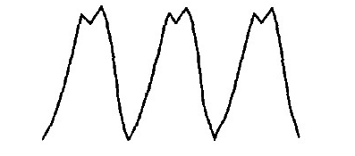
图3 笛子波形图片
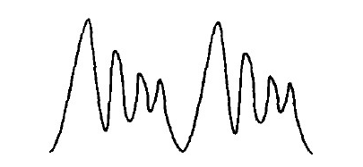
图4 萨克斯波形图片
如果两乐音信号的波形一样,它们的音色也就一样, 这一点很重要。
只要控制好乐音的频率(周期)和波形就能决定它的音调和音色。
根据学科知识, 一个非正弦波周期信号, 可以分解为基波和一系列谐波分量, 其表达成公式为:
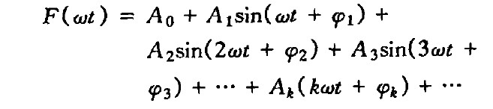
通过对波形的频谱分析, 调整各次谐波前面的系数Ak; (人耳对音色的“ 品味” 主要取决于基波和谐波的比例, 而对相移φk不敏感), 就能产生各种各样音色的波形。所以在日常见到的电子琴中, 为了模仿各种音色, 一般都是采用对某次谐波量进行衰减或放大的方法,这一点可以通过R C 或LC 滤波网络来实现。

系统总体设计

5.1 主体设计思路
首先，本项目是基于FPGA的电子琴设计，基本功能应由FPGA提供，通过VHDL语言编程来实现基础功能：例如上面的键盘演奏、自动播放的功能以及其他软件可实现的扩展功能。根据系统设计要求，对于基本功能，系统设计采用自上而下模块化设计方法，由自动演奏模块、音调发生模块、可控分频模块、键盘模块、音符与界面显示模块等组成。
其次，对于FPGA较难实现的，需要利用硬件电路实现的功能，则进行单独设计。
项目开发过程中我们先实现了基本的键盘演奏功能，依次实现了PS2键盘输入、音阶音符译码、分频系数产生以及音频信号输出等基本模块。接着在此基础上实现了各个扩展功能，例如双声道立体声输出、自动演奏、录音重放等模块。
最后对于输出的音频信号进行各种处理，从而产生各种功能需求。例如音色处理电路，以及功率放大以及音量控制电路。

5.2 主要器件选择
本项目主要使用Xlinx的BASYS2的开发板，用于音频信号的产生与控制，并对各种控制信号进行处理，实现各种扩展功能。具体来说，器件主要分为输入设备、输出设备以及信号处理设备。
对于输入设备我们选择了按键较多，运用较广泛的PS2键盘，通过在FPGA中实现PS2通信协议，实现PS2键盘到FPGA的单向通信，从而实现音符录入，用于键盘演奏模块。
对于输出设备，我们主要运用了VGA接口的显示器和扬声器。其中VGA接口的显示器用于音符的显示与输出，通过FPGA上VGA接口输出显示数据；扬声器则是对输出音频信号进行有控制的放大并输出。
对于信号处理设备，则主要由BASYS2开发板以及音色处理电路，以及功率放大电路。其中音色处理电路需要通过标准板将电路连接起来；而对于功放电路我们可以直接利用原来电工实习时用到的音箱实现，也可以运用FPGA上的扩展模块AMP1。

5.3 主要元器件清单
下表5所示即为本项目所用的主要元件清单列表：
表6 元器件清单表
序号 | 器件/模块 | 数量
1 | BASYS2开发板 | 1块
2 | 扩展模块AMP1 | 1个
3 | PS2接口键盘 | 1个
4 | VGA接口显示器 | 1个
5 | 功率放大器 | 1个
6 | 标准板 | 2块
7 | 插针 | 3排
8 | 74LS93 | 2块
9 | 杜邦线 | 12根
10 | PS2转接口 | 1个
11 | 6路开关 | 1个
12 | 电阻6.2K | 15个
13 | 电阻8.2K | 15个
14 | 电阻3K | 15个
15 | 电阻9.1K | 15个
16 | 电阻15K | 15个
17 | 电阻20K | 15个
18 | 电阻4.7K | 15个
19 | 电容6800P | 10个
20 | 电容0.047µ | 10个
21 | 立体声耳机接头 | 1个
22 | USB电源接头 | 1个
23 | 标准板固定脚 | 4个

5.4 系统框图
由以上分析可将整个系统划分为实现不同功能的模块，并将其在FPGA的协同控制下级联为同一个整体，以实现项目的功能目标。系统框图如下图5所示：
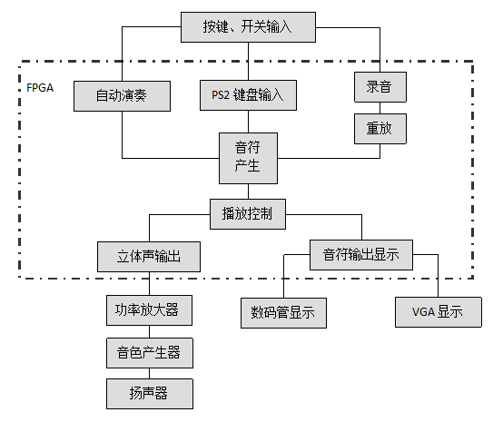

图5 系统框图

系统软件设计与实现
系统软件主要运行在FPGA内部，由VHDL硬件描述语言实现。试验中我们使用自顶向下的编程方法，将系统分为若干底层模块，分别实现各自功能，最后通过顶层模块聚合各个功能模块，从而实现整体的复杂功能。下面介绍各个模块的功能实现。

6.1 顶层模块
对底层模块进行元件的声明，接着调用各个元件，实现各个底层模块的调用与级联，完成整机的功能。
1) 元件声明语句:
元件声明语句用于调用已生成的元件,这些元件可能在库中,也可能是预先编写的元件实体描述.
元件语句的格式:
COMPONENT 元件名
PORT 说明; 端口说明
END COMPONENT;
元件语句可以在ARCHITECTURE,PACKAGE和BLOCK的说明部分.
2) 元件调用:
格式: 标号名:元件名 PORT MAP(信号,…);
两层信号之间的关系为映射关系,该映射有两种:
位置映射
例: 有一元件的端口说明为:
port (a,b: in bit;
c: out bit);
调用该元件时:
u2: 元件名 port map(n1,n2,m);
这里n1对应a,n2对应 b,m对应 c.
名称映射
例: 该映射就是将库中已有模块的端口名称,赋予设计中的信号名.
U2: 元件名 port map(a=>n1.b=>n2,c=>m);
顶层模块实体如下所示：
port( opt :IN STD_LOGIC;--选择自动演奏和键盘演奏的开关
opt2 :IN STD_LOGIC;--选择录音的开关
opt3 :IN STD_LOGIC;--选择播放录音的开关
sysclk:IN STD_LOGIC;--系统时钟，频率为50Mhz,直接由FPGA供给，接引脚“M8”
reset :IN STD_LOGIC;--复位开关，控制PS2键盘使能，接开关“N3”
ps2clk:IN STD_LOGIC;--PS2键盘时钟信号，由键盘产生，向外接PS2接口，对内接管脚“B1”
ps2data:IN STD_LOGIC;--PS2键盘数据信号，由键盘产生，串行传输，向外接PS2接口，对内接管脚"C3"
button_SP: IN STD_LOGIC;--速度控制按钮
outspeak : OUT STD_logic; --对外输出音频信号，对应JD扩展模块“C13”管脚
outspeak2 : OUT STD_logic; --对外输出音频信号，对应JD扩展模块"C12"管脚
seg_out : OUT STD_LOGIC_VECTOR(3 DOWNTO 0);--输出数码管的段选信号
note_out : OUT STD_LOGIC_VECTOR(7 DOWNTO 0);--输出数码管的显示信号
hs_out,vs_out,r_out,g_out,b_out : out std_logic;--vga显示
s : in std_logic_vector(1 downto 0);--vga显示的开关
bi_light: out STD_LOGIC_VECTOR(6 downto 0)--LED显示信号
--scale_out: OUT STD_LOGIC_VECTOR(7 DOWNTO 0)
);
软件实现的系统框图如下图6所示：
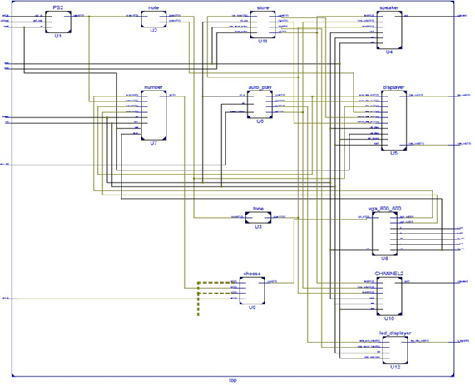
图6 软件系统框图

6.2 底层模块

6.2.1 PS2键盘模块
PS2模块为基本的输入模块，主要用于自动演奏的按键输入，其定义的端口如下所示，每一行的后面为所加注释。
Port (
rst : in STD_LOGIC; --复位信号，即开关N3
ps2_clk : in STD_LOGIC;--ps/2时钟接口
ps2_data : in STD_LOGIC;--ps/2数据接口
result : out STD_LOGIC_VECTOR (7 downto 0)--键盘输出的按键键值

);

6.2.2 VGA模块
此模块的主要功能是输出显示音符信息。根据VGA接口通信原理，可通过三个分模块来实现，分别是：choose.vhd vga_800_600.vhd number.vhd
其中，choose.vhd 控制选择输出内容；vga_800_600.vhd用于输出显示；number.vhd用于控制产生所有可能显示的内容。
具体来说各部分端口定义如下所示：
choose.vhd 的实体定义：
entity choose is
port(s : in std_logic_vector(1 downto 0);
a,b,c : in std_logic_vector(2 downto 0);
qout : out std_logic_vector(2 downto 0));
end entity choose;
vga_800_600.vhd的实体定义：
ENTITY vga_800_600 IS
PORT(clk : IN STD_LOGIC;
hs,vs,r,g,b : out std_logic;
rgb_in : in std_logic_vector(2 downto 0);
hcnt_out : out std_logic_vector(9 downto 0);
vcnt_out : out std_logic_vector(9 downto 0));
end entity vga_800_600;
number.vhd 的实体定义：
entity number is
port(vs_in,clk,rset : in std_logic;
opt1 :IN STD_LOGIC;--选择自动演奏和键盘演奏的开关
indexa1 : in STD_LOGIC_VECTOR (7 downto 0);--键盘产生的按键键值
indexa5 : in STD_LOGIC_VECTOR (7 downto 0);--自动播放的码值
hcnt_in,vcnt_in : in std_logic_vector(9 downto 0);
q : out std_logic_vector(2 downto 0));
end entity number;

6.2.3双声道立体声输出模块
双声道立体声输出需定义两个输出端口，分别输出左右声道。程序设计中我们定义了两个实体speaker.vhd和channel2.vhd，分别实现左右声道输出。其端口定义如下所示：
speaker.vhd 的实体定义如下：
entity speaker is
Port ( sel: in STD_LOGIC;--自动演奏/键盘演奏开关
slk:in std_logic;--播放录音的开关
stqt:in integer range 0 to 2047;--播放录音时的分频系数
tone_auto:in INTEGER RANGE 0 TO 2047;--自动演奏分频参数
tone2 : in INTEGER RANGE 0 TO 2047;--分频参数
spk : out STD_LOGIC;--输出音频信号
clk3 : in STD_LOGIC);--系统时钟，频率为50Mhz，用于产生音频
end speaker;
channel2.vhd 的实体定义如下：
entity channel2 is
Port ( sel: in STD_LOGIC;--自动演奏/键盘演奏开关
slk:in std_logic;--播放录音的开关
stqt:in integer range 0 to 2047;--播放录音时的分频系数
tone_auto:in INTEGER RANGE 0 TO 2047;--自动演奏分频参数
tone2 : in INTEGER RANGE 0 TO 2047;--分频参数
spk2 : out STD_LOGIC;--输出音频信号
clk3 : in STD_LOGIC);--系统时钟，频率为50Mhz，用于产生音频
end channel2;

6.2.4 键盘演奏模块
此模块的功能是实现电子琴的基本功能，即识别按键键值，并产生相应的分频系数，传送到输出模块，通过分频产生声音信号输出。具体来说就是实现了按键到分频系数的映射，因此可将此功能分为以下几个模块实现：note.vhd和tone.vhd
其中，note.vhd 实现按键到音符的映射；tone.vhd实现音符到分频系数的映射。各模块实体定义如下所示：
note.vhd 实体定义如下所示：
entity note is
Port ( --clk2 : in STD_LOGIC;
index1 : in STD_LOGIC_VECTOR (7 downto 0);--键盘产生的按键键值
index2 : out STD_LOGIC_VECTOR (7 downto 0);--按键对应的音符信号
index4 : out STD_LOGIC_VECTOR (7 downto 0));--按键对应的音阶信号
end note;
tone.vhd实体定义如下所示：
entity tone is
Port ( --clk4 : in STD_LOGIC;
index3 : in STD_LOGIC_VECTOR (7 downto 0);--音符
tone1 : out INTEGER RANGE 0 to 2047);--分频参数，用于分频，以便于产生音频信号
end tone;

6.2.5自动播放模块
通过定义auto_play.vhd 实现了自动播放的控制，输出待播放的音符，输出到6.2.3中提到的双声道立体声输出模块，从而实现自动播放的功能。其实体定义如下所示：
entity auto_play is
Port ( sk: in STD_LOGIC;--自动播放的开关
clk_s : in STD_LOGIC;--系统时钟
speed_button : in STD_LOGIC;--速度控制按钮
qt : out integer range 0 to 2047;--输出的分频系数
light:out STD_LOGIC_VECTOR(6 downto 0):="0000000";
high:out std_logic_vector(7 downto 0);
code:out std_logic_vector(7 downto 0));
end auto_play;

6.2.6 录音播放模块
录音播放模块，顾名思义就是要实现弹奏的存储，并可实现速度可控的重放。其功能实现可分为两个不同的模块：存储播放模块store.vhd以及双声道立体声输出模块。其中存储播放模块的实体定义如下所示：
entity store is
Port ( store_button: in STD_LOGIC;
play_store_button:in std_logic;
clk_sys : in STD_LOGIC;
key_tone:in integer range 0 to 2047;
qt: out integer range 0 to 2047;
light:out STD_LOGIC_VECTOR(6 downto 0):="0000000";
high:out std_logic_vector(7 downto 0);
code:out std_logic_vector(7 downto 0)
);
end store;

6.2.7 LED显示模块
此功能是一种扩展的显示功能，主要是通过FPGA上的LED动态显示各个模块的输出音符。此功能主要在led_displayer.vhd中实现，实体定义如下所示：
entity led_displayer is
port(
sel : IN STD_LOGIC;--自动演奏的开关
SEL_RECORD : IN STD_LOGIC;--重放的开关
data_auto_disp : IN STD_LOGIC_VECTOR(6 DOWNTO 0);--自动演奏的输入
data_record_disp : IN STD_LOGIC_VECTOR(6 DOWNTO 0);--重放输入
led_disp_out : OUT STD_LOGIC_VECTOR(6 DOWNTO 0)--输出显示的信息
);
end led_displayer;

7. 系统硬件设计与实现

7.1 主要硬件电路设计
硬件电路框图如下图7所示：
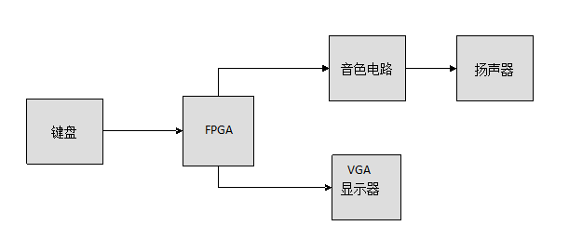

图7 硬件系统框图
其中，PS2键盘通过PS2接口连入FPGA;显示器则通过VGA接口连入FPGA;音色电路中将FPGA输出的信号进行处理，产生出不同音色的信号并输出给扬声器。

7.1.1 音色电路
音色产生器的功能是模拟各种传统乐器如笛子、小号、双簧、风琴等的乐音。这些乐音的区别表现在发同一音符时, 波形的频谱与包络特性不同。由此设计的一种简单音色产生电路如下图 所示。其中, 74LS93 的输入脉冲CLK0 来自FPGA 芯片的音符频率输出spks;74LS93 的输出端Q0～Q3 为音符频率spks 的2,4, 8 及16分频信号。电阻R1～R10 组成权电阻相加网络, 可产生由不同频率成分与不同幅度组成的各种波形。适当选择R1～R10 的阻值或一定比值( 与乐器标准音比较后定) , 可获得笛子、小号、双簧、风琴等的基本乐音。再经RC 滤波输出, 以改善音色。
音色电路图如下图8所示;
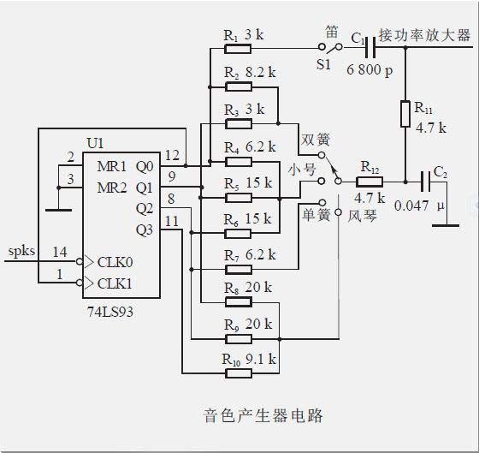
图8 音色产生电路的电路图
开关分别接入相应的位置，便可实现不同的音色。

8. 系统测试与结果

8.1 测试方案

8.1.1 软件测试方案
软件的编写主要是在ISE集成开发环境中进行，本项目使用版本为ISE 13.1版。其中，可对设计的程序进行综合，仿真以及实现。通过平台提供的工具可很方便的对软件进行检测与调试。其检测步骤如下所示：
- 对软件进行综合
行为级综合可以自动将系统直接从行为级描述综合为寄存器传输级描述。行为级综合的输入为系统的行为级描述，输出为寄存器传输级描述的数据通路。行为级综合工具可以让设计者从更加接近系统概念模型的角度来设计系统。同时，行为级综合工具能让设计者对于最终设计电路的面积、性能、功耗以及可测性进行很方便地优化。
行为级综合所需要完成的任务从广义上来说可以分为分配、调度以及绑定。
- 对软件进行行为仿真
首先对待测文件添加test bench文件，通过模拟输入信号，观察虚拟电路是否实现的相应的功能。

8.1.2 硬件测试方案
硬件电路的测试方法一般需要借助示波器，信号源等设备，但考虑到电子琴的特殊性，我么可以直接将输出信号接入扬声器，驱动器发声来检测电路的效果。
- 硬件电路的测试主要借助示波器以及信号发生源来实现。通过输入相应的音频范围内的信号，观察系统输入信号，并检测输出是否正常。
- 将输出信号接入扬声器，控制开关使之分别输出各种音色的信号，通过听觉系统直观的对音色电路的处理效果进行检测。

8.2 测试仪器
表 7 测试仪器列表
序号 | 名称 | 数量 | 型号
1 | 60M数字存储示波器 | 1 | TEKTRONIX TDS1002
2 | 低频数字信号源 | 1 | EE1643
3 | 万用表 | 1 | FLUKE 17B
4 | 直流稳压稳流电源 | 1 | DF1731
5 | 扬声器 | 1 | NT-2013

8.3 测试结果

8.3.1 软件测试与分析
下面介绍的是软件实现的部分模块的仿真结果图。
- PS2键盘模块
仿真结果如下图9所示：
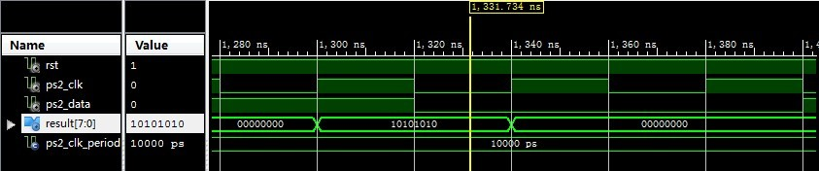
图9 PS2键盘输入模块仿真结果图（一）
结合test bench文件中，设置的输入信号为“0010101010111 00000111111 00101010111”，由PS2协议知，result的结果应为“10101010”，即数据位的反相排列，此时标志按键按下后立即松开，先发送通码，接着发送F0H+通码。
若一直发送通码则其结果如下图10所示：
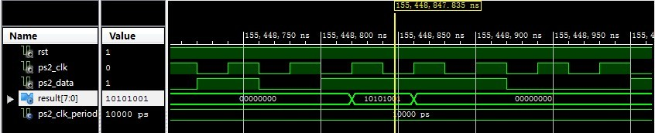
图10 PS2键盘输入模块仿真结果图（二）
设置输入信号为“01001010111 01001010111 01001010111”，由PS2协议知，result的结果应为“10101001”，即数据位的反相排列，此时标志按键一直按下不松开，一直发送通码。
- note模块
仿真结果如下图11所示：

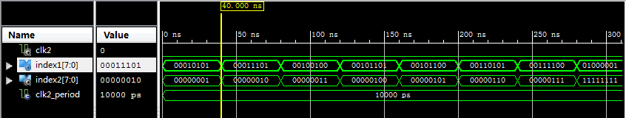
图11 note模块仿真结果图
由图分析知，输入按键键值不同时，输出不同音符。
- tone模块
仿真结果如下图12所示：
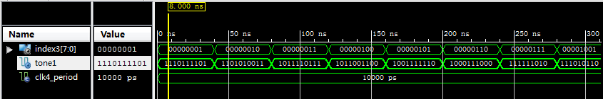
图12 tone模块仿真结果图
- Speaker模块
仿真结果如下图13所示：
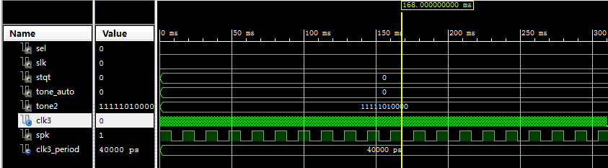
图13 speaker模块仿真结果图（一）
上图中sel与slk均为0，即为键盘演奏模块，spk输出只跟tone2有关，上图中tone2为2000，输出spk如上图所示；
当tone2为1000时，结果如下图14所示：
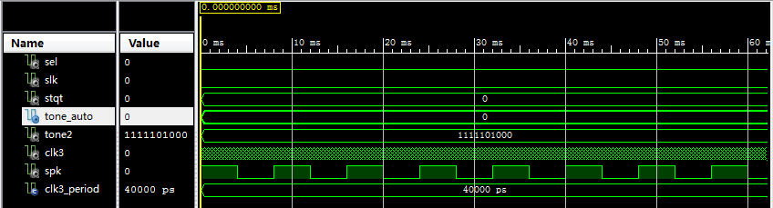
图14 speaker模块仿真结果图（二）
上图中tone2为1000，显然其结果与图13有很大差别。
其他模块仿真可通过音频信号的输出，直接试听进行检测。

8.3.2 硬件测试与分析
硬件测试需通过示波器进行，主要对音色电路以及双声道的延时进行测试与分析。
- 音色电路测试与分析
原声与经过音色产生器后的波形比较：
- 模拟笛声（通道一为原声，显示为黄色波形；通道二为经过音色产生器后的声音，为蓝色）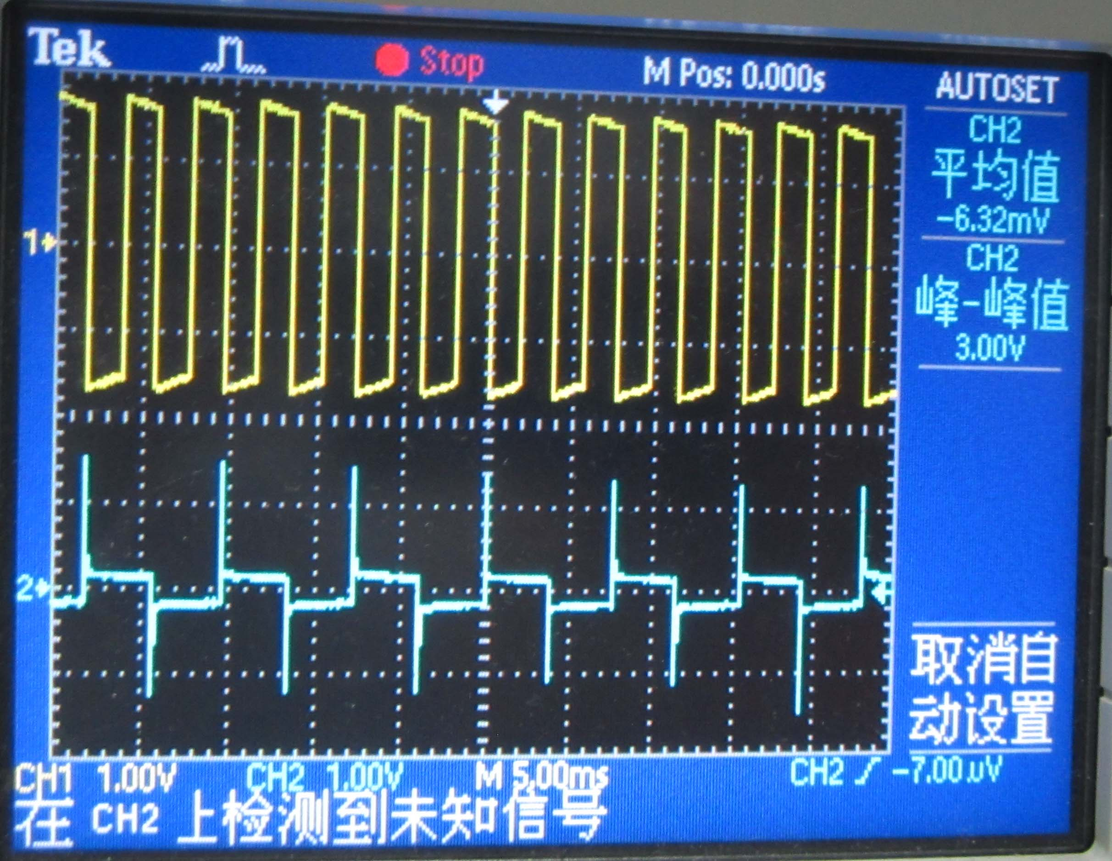
图15 笛声信号波形图
- 模拟单簧声（通道一为原声，显示为黄色波形；通道二为经过音色产生器后的声音，为蓝色）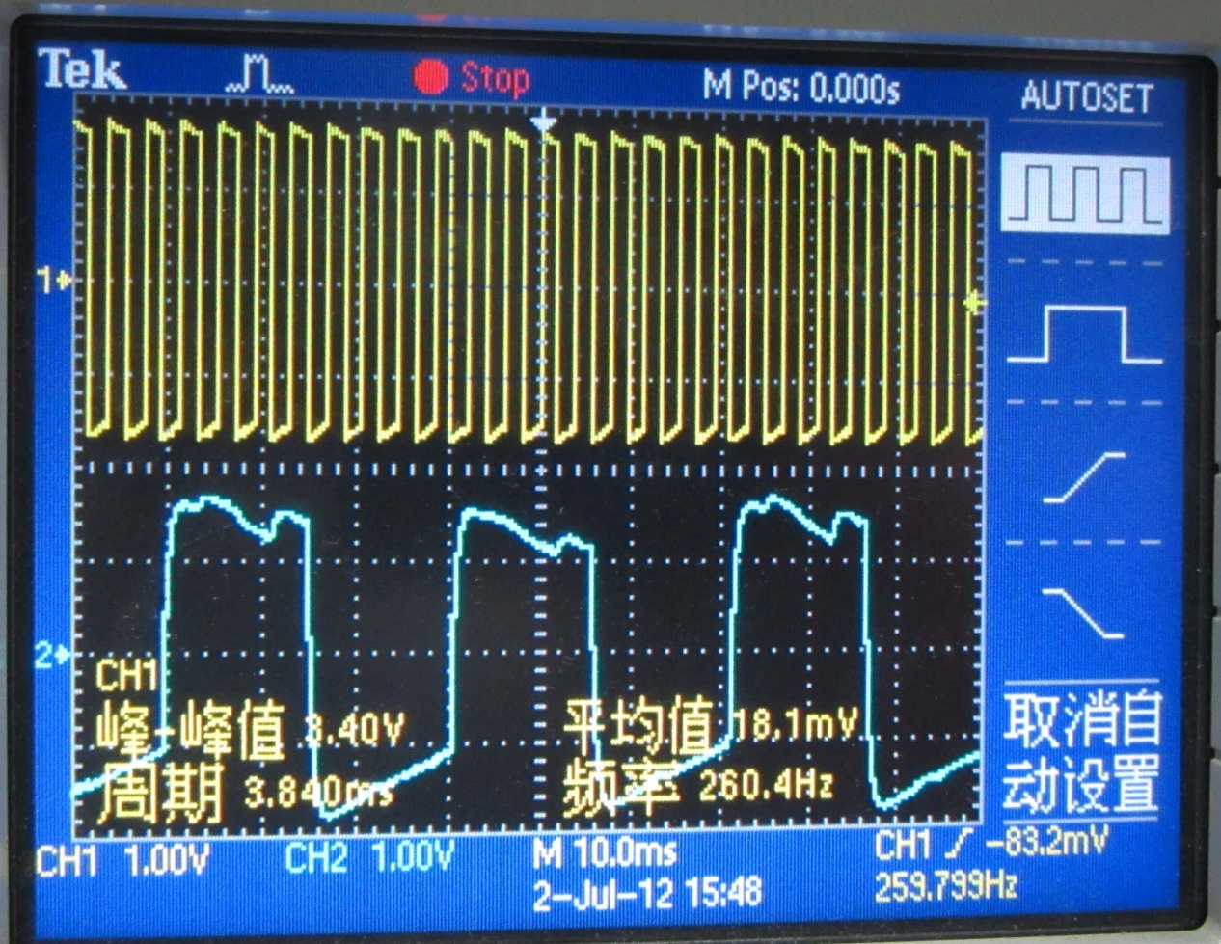
图16 单簧信号波形图
- 模拟风琴声（通道一为原声，显示为黄色波形；通道二为经过音色产生器后的声音，为蓝色）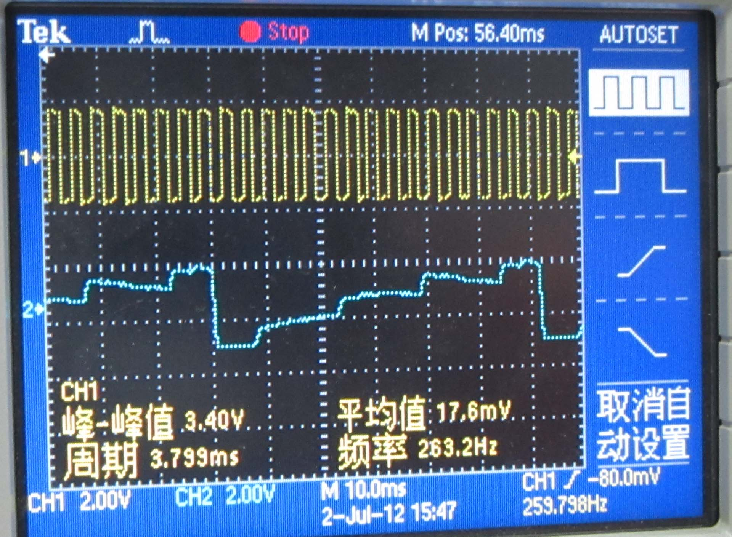
图17 风琴信号波形图
- 模拟双簧声（通道一为原声，显示为黄色波形；通道二为经过音色产生器后的声音，为蓝色）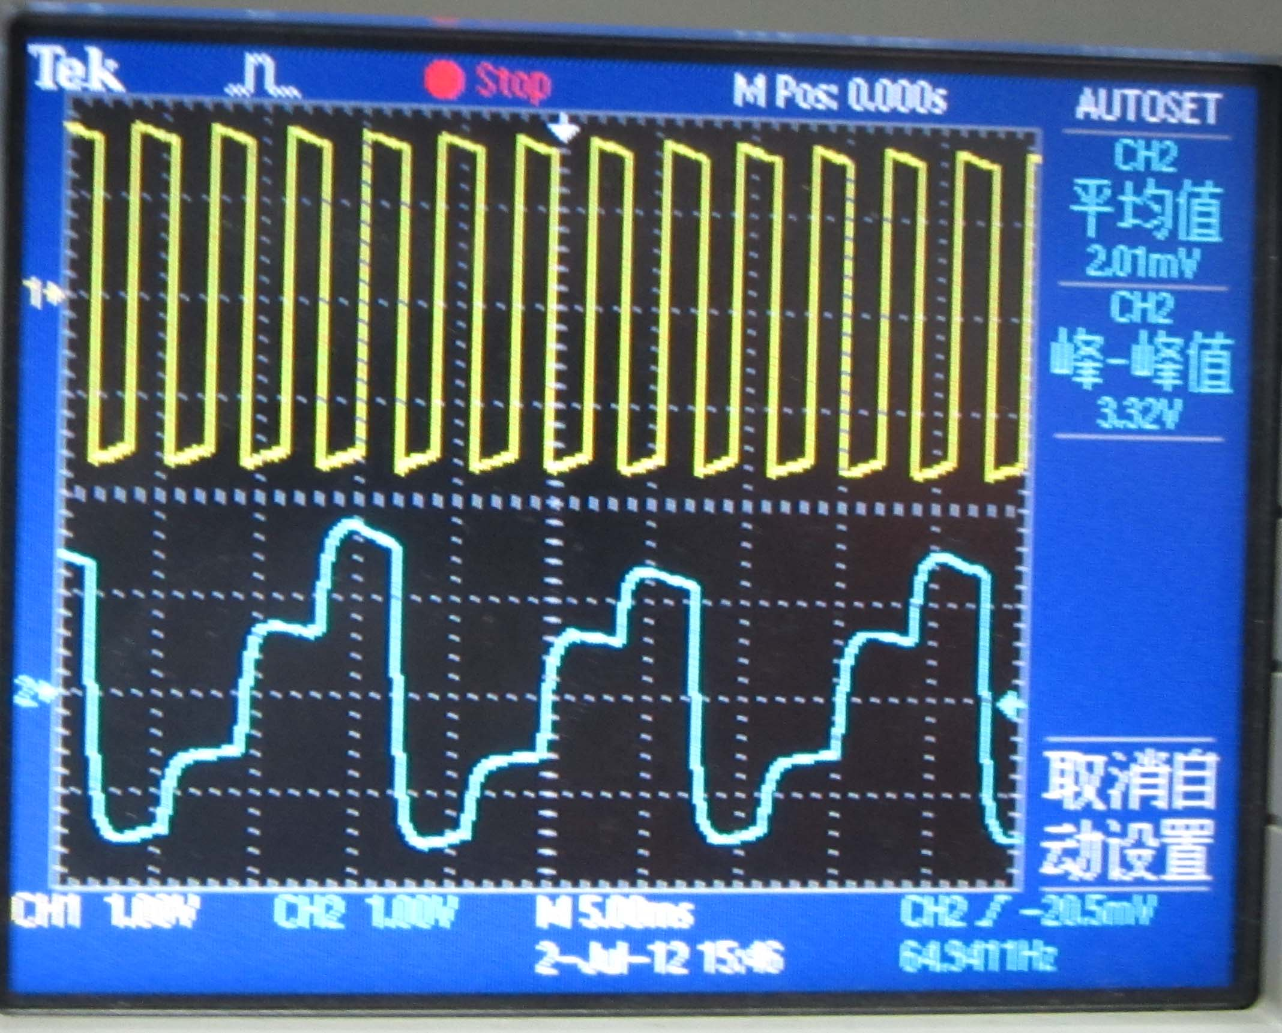
图18 双簧信号波形图
模拟小号声（通道一为原声，显示为黄色波形；通道二为经过音色产生器后的声音，为蓝色）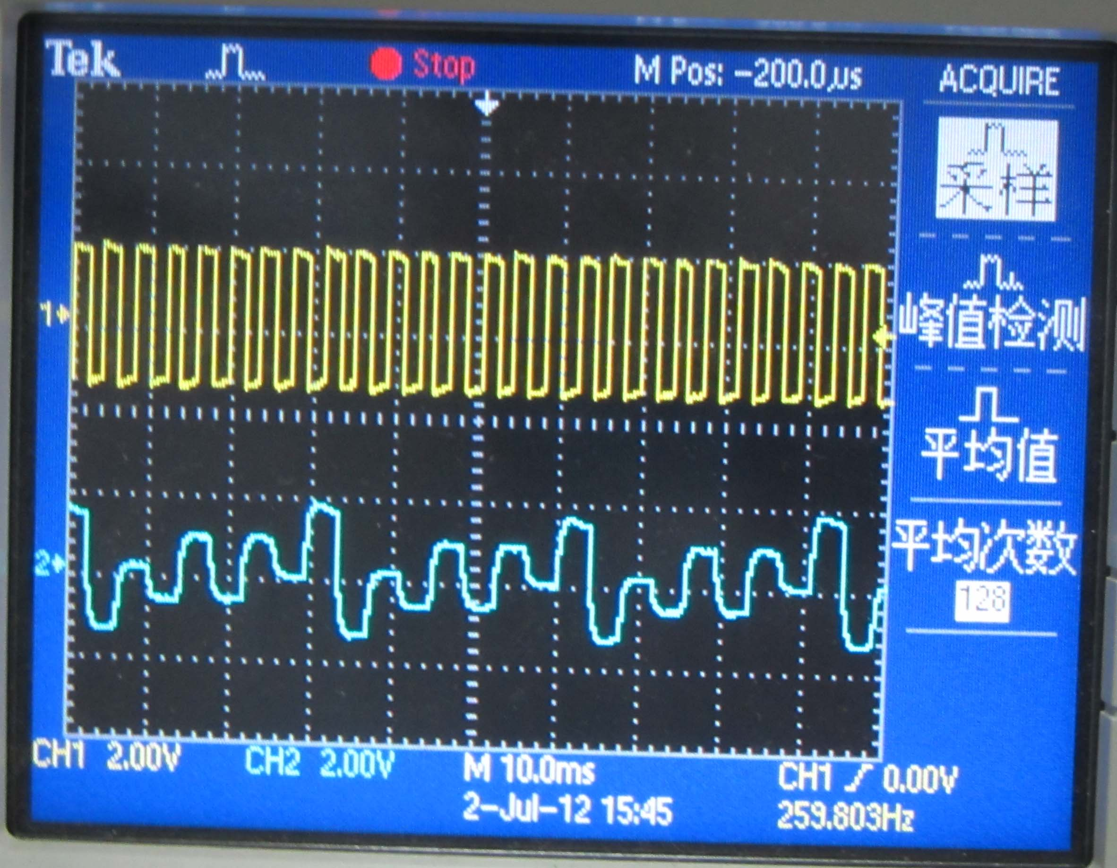
图19 小号信号波形图
分析上图可知，各种乐器发出的信号震动波形有很大差别，根据音色的原理，这些不同的波形信号可以驱动扬声器发出不同音色的声音。
- 双声道延时测试与分析
双通道左右声道对比，有2.5个周期的时延，所以输出应该为反相，波形显示如下图17所示：
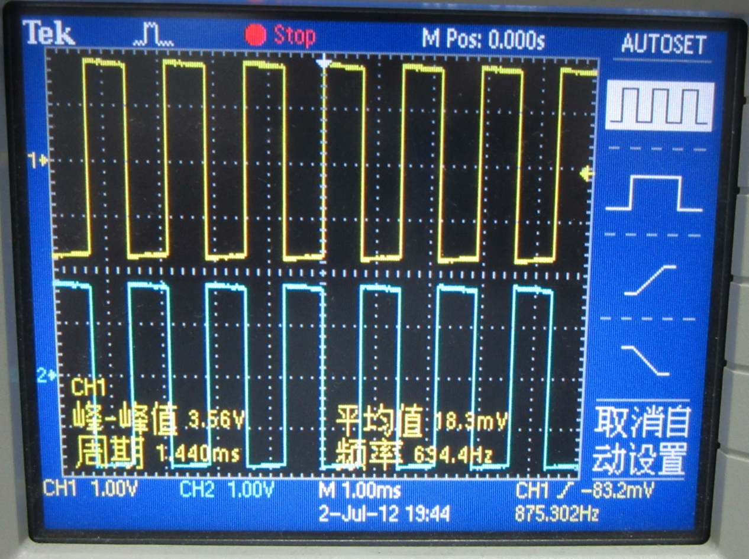
图20 双声道延时示意图
如上图所示CH1为左声道输出音频信号，CH2为右声道输出音频信号，比较两者波形可知两者存在明显的时延。符合双声道立体声输出的要求。

9. 心得与体会
在这次比赛当中，我们进一步熟悉了verilog的语法应用，对FPGA的内部结构与工作原理有了更深入的了解。
一开始以为这个项目很简单，但是实际做起来才发现里面有很多意想不到的问题。比如说开发过程中曾遇到过FPGA内部资源不够的问题，当时确实郁闷了一段时间，还好后来查找了Xilinx的ip Core，使用了一个双口Rom才解决了问题。
总而言之，经过这次比赛，我们学到了很多东西，希望以后能够常举办这样的比赛。

10. 致谢
这次竞赛中，我和我们小组得到了许多人的帮助，特在此致谢。
首先，特别感谢我们的指导老师汪小燕老师。汪老师从项目一开始就特别关注项目的进度，特别通过邮件和电话等方式和我们交流，给我们的方案提出建议。项目进行的过程中，汪老师为我们提供了舒适的实验环境，实验室全天开放也让整个项目的进度能够快很多。
还要感谢其他组的成员，和他们的交流让我们认识到自己的不足，给自己以鞭策，激励自己不断提高。
最后，感谢电信系和Xilinx公司举办并赞助这次竞赛。另外，特别要提的是Xilinx公司的免费申请样片服务，这让我们增加了接近和了解Xilinx芯片和Xilinx公司的机会，也给我们提供了一个可以发挥我们想象力的平台。

11. 参考文献
[1] 田耘.Xilinx ISE Design Suit 10.x FPGA开发指南.逻辑设计篇.人民邮电出版社.2008
[2] 王诚，薛小刚，钟信潮.FPGA/CPLD 设计工具：Xilinx ISE 使用详解.北京：
人民邮电出版社.2005
[3] 田耘，叙文博.Xilinx FPGA开发实用教程.北京：清华大学出版社.2008
[4] 詹仙宁.Xilinx VHDL开发精解与实例剖析.北京：电子工业出版社.2009
[5] 周淑阁.FPGA/CPLD系统设计与应用开发.北京：电子工业出版社.2011
[6] 谈世哲，李健，管殿柱.基于Xilinx ISSE 的FPGA/CPLD设计与应用.北京：电子工业出版社.2009
[7] H uang N E,Shen Z,Long S R,et al.The Empirical Mode Decomposition and the Hilbert Spectrum for Nonlinear and Non-stationary Time Series Analysis [J] .Proc.R.Soc.Lond.A.1998,454：903-995.

12. 附录
附件列表（附件参见各文件夹目录）

12.1 软件工程目录

12.2 小组总结汇报PPT

12.3 电子琴使用手册

12.4 系统测试图片及视频资料

12.5 项目结题申请书

